Récapitulatif des publications sur la page Facebook Onisep Réunion

Semaine du 15 au 19 avril 2024
Lundi :
- #Portraitsdepros
Vendredi 12 avril : top départ pour le Festival du Livre de Paris qui se déroule jusqu' à dimanche.
L'#Onisep a interviewé Pauline, une jeune #éditrice passionnée par la littérature #jeunesse.
Pauline suit toutes les étapes du projet éditorial. Dans une même journée, elle peut passer d'un livre de recettes à un jeu de société, la rédaction d'un guide de jeux... elle ne s'ennuie jamais !
Découvrez le parcours de Pauline sur #OnisepTV
https://oniseptv.onisep.fr/.../le-parcours-de-pauline...

- Échange interculturel Belgique/Réunion !
Tu es passionné par la découverte de différentes cultures ? Tu souhaites vivre une aventure enrichissante avec d’autres jeunes européens ? Ne cherche plus, nous avons ce qu'il te faut !
Du 8 au 21 juillet 2024, nous accueillerons 10 jeunes Belges pour un échange interculturel de deux semaines entre la Belgique et La Réunion, alliant découvertes, partage et convivialité !
Tu as entre 17 et 25 ans ? Tu souhaites faire partie des 10 Réunionnais qui participeront à cette aventure entre jeunes, pour faire découvrir ta culture aux Belges et en apprendre de la leur ?
Complète le formulaire pour s'inscrire à la réunion d’information qui te donnera tous les détails nécessaires !
Lien du Google Form : https://forms.gle/K52LC6Husz32dDcM9
Contacte-nous dès maintenant pour ne pas manquer cette opportunité unique !
Email : contact@rmz.re
Téléphone : 02 62 45 49 38

- A explorer, le dossier Onisep « Les métiers et l'emploi dans l'électronique »
https://www.onisep.fr/.../les-metiers-et-l-emploi-dans-l...
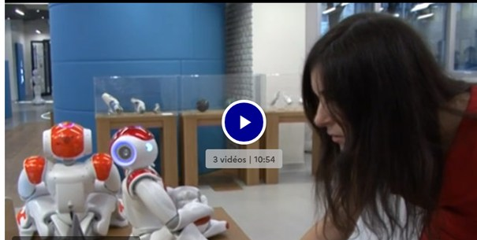
De la production industrielle au médical, en passant par les transports et les télécommunications, les professionnels de la filière électronique interviennent dans différentes familles de métiers comme la R&D, la production et la maintenance ou l'achat et la vente.

Mardi :
- #LeSaviezVous ?
Le 15 avril, jour de la naissance de Léonard de Vinci, c'est la #Journéemondialedelart, instituée par l'#UNESCO pour promouvoir le développement et la diffusion de l'art.
Pour les jeunes passionnés d'art et qui souhaitent en faire leur métier, l'#Onisep a publié "Etudes d'art", collection Dossiers, en septembre 2023 : une mine d'informations sur les cursus possibles, après la 3e ou après le bac
https://ow.ly/3R2B50Rgp27

- La Cité des métiers de La Réunion
[INTÉRESSÉ.ES PAR LA VAE ? NOS TROIS ATELIERS À VENIR]
Les ateliers VAE sont là pour vous accompagner dans votre démarche !
Ne manquez pas cette opportunité de faire avancer votre carrière grâce à votre expérience professionnelle.
Découvrez tout sur la Validation des Acquis de l'Expérience (VAE) grâce au webinaire.
Prendre le temps de se poser les bonnes questions pour le VAE lors de l’atelier.
Recevez des conseils pratiques pour réussir votre évaluation lors de la conférence.
Ousa, Kansa ?
Et si vos expériences se transformaient en diplôme ? [conférence]
Avec AKALI
16 avril
13:30 à 15:30
La Cité des métiers, 65 rue du Père Lafosse, 97410 Saint Pierre
Tout savoir sur la VAE. [atelier]
Avec France Travail La Réunion
25 avril
13:30 à 15:00
La Cité des métiers, 65 rue du Père Lafosse, 97410 Saint Pierre
VAE : pour qui, pourquoi, comment ? [webinaire]
Avec AFPAR - site officiel
06 mai
10:00 à 12:00
En ligne, vous recevrez par mail un lien Zoom.
Inscription gratuite et obligatoire via le lien en bio/commentaire

- A découvrir sur Onisep TV : https://oniseptv.onisep.fr/.../agent-de-developpement-des...
le métier de Franck, agent de développement des énergies renouvelables.
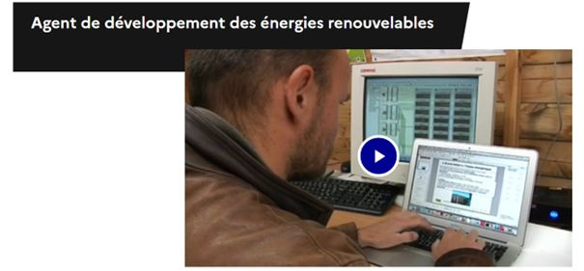
Intégrer la dimension énergétique dans les politiques locales : c'est la mission de cet animateur à la fois technicien et gestionnaire. Gros plan sur un nouveau métier, au service de la ville et au cœur de l'enjeu environnemental.

Mercredi :

- Chambre de Métiers et de l'Artisanat Réunion
La CMA Mobile vient à votre rencontre à la Plaine des Palmistes le 18 Avril 2024
Besoin d'infos ou de conseils pour votre entreprise?
À la recherche de formations continue ou en apprentissage ?
Les conseillers de la CMA Mobile sont là pour vous aider !

- #Portraitsdepros
#LeSaviezVous ?
Le 16 avril, c'est la #Journéemondialedelavoix !
Comment se former au métier d'artiste-interprète ?
Comment se faire remarquer par les professionnels de la radio, du spectacle ou des labels... ?
L'autrice-compositrice-interprète Clou s'est confiée à l'#Onisep sur son parcours de formation et ses choix professionnels dans "Les métiers de la culture et du patrimoine", collection #ParcoursOnisep, édition 2022.
A retrouver sur https://ow.ly/pbl550RhbOr

- Date à retenir ! Le mercredi 24 avril de 8h30 à 16h30, le CFA de St André organise sa JPO.
A cette occasion une matinée de recrutement sera organisée.
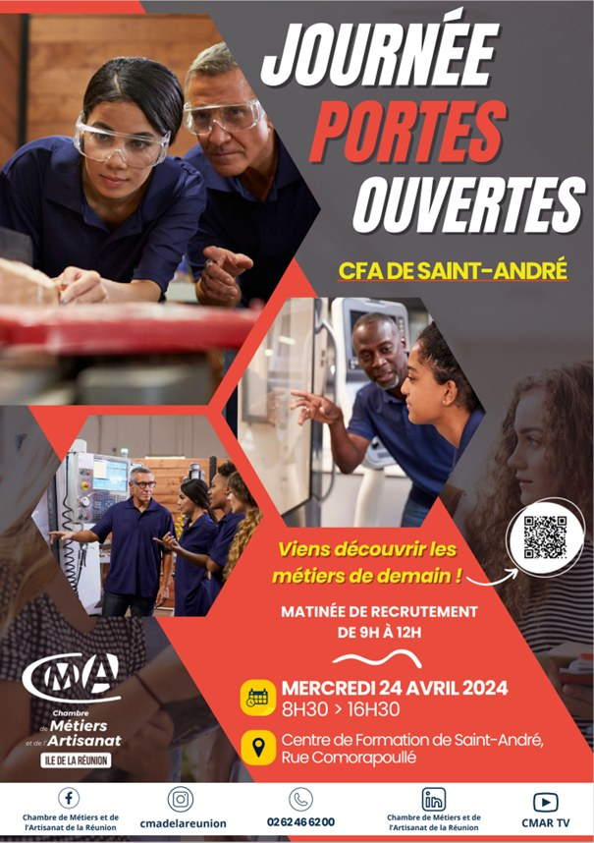
Détails dans l’affiche ci-dessous
- A découvrir sur Onisep TV : https://oniseptv.onisep.fr/.../agent-e-d-039-evaluation...
le métier de Carmelo, agent d’évaluation du comportement.
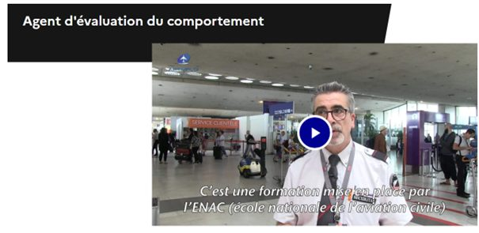
L'agent d'évaluation du comportement assure des services de sûreté aéroportuaire et d'analyse comportementale auprès de différents terminaux. Il a pour objectif d'anticiper et détecter les comportements de personnes mal intentionnées dans le contexte spécifique d'un aéroport. Il travaille en binôme ou en trinôme et avec l'ensemble du personnel de sûreté de la zone pour anticiper le comportement des personnes et compléter les mesures de sûreté des personnes et des biens en milieu aéroportuaire.

Jeudi :
- Pikali Reunion Océan Indien
L'événement incontournable de ce samedi à ne surtout pas manquer . La 6ème édition de Zetwal Dann Zié® , créée par PIKALI en collaboration avec la ville de Saint-Paul, se tiendra le samedi 20 avril de 14h à 00h au gymnase Joseph Win-Lime, situé derrière le collège Jules Solesse à Bois de Nèfles.
Nous vous proposons d'observer les étoiles et les objets de l’espace avec des astronomes et un spécialiste du spatial.
Contactez-nous à l'adresse e-mail suivante : pikali-run-oi@velio.space pour toute question. De plus, nous sommes ouverts à des retours constructifs sur l'événement. N'hésitez pas à nous écrire !

- #LaMinuteOrientation de cette semaine s'adresse aux élèves de seconde de lycée général et technologique
En images : ce qu'il faut savoir sur les stages d'observation en classe de 2de
- Plus d'infos sur les stages de 2de sur onisep-fr https://ow.ly/rblL50Rh1PG

- A découvrir sur Onisep TV : https://oniseptv.onisep.fr/video/monitrice-de-vtt
le métier de Manon, monitrice de VTT.
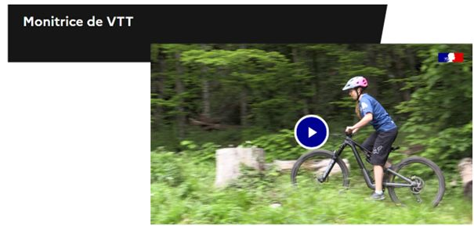
Manon encadre différents types de public pour les rendre plus autonomes dans la pratique du VTT. Cela passe par la vérification du matériel pour partir en toute sécurité et par l’apprentissage de gestes techniques. Sportive, elle doit également faire preuve de pédagogie et savoir gérer son groupe en toute autonomie. La pratique du vélo VTT étant en pleine expansion, c’est un métier qui recrute !

Vendredi :

- Découvrez sur Onisep TV : https://oniseptv.onisep.fr/.../le-parcours-de-marion...
le parcours de Marion, chargée de mission humanitaire à l'ambassade de France au Soudan.
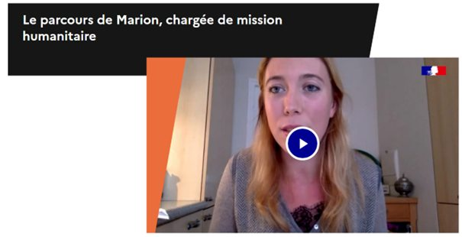
Dès l'adolescence, la jeune femme rêvait d'humanitaire, un secteur qui a du sens, au service de l'humain, selon elle. Différentes expériences au coin du monde, dans diverses structures, lui ont permis de trouver le sens qu’elle recherchait. Elle revient pour nous sur son parcours, depuis son adolescence vers son activité actuelle.

- UNE PASSION, DES MÉTIERS « Réparer, bricoler, j'adore ça » !
A explorer, le dossier Onisep :
https://www.onisep.fr/.../des.../reparer-bricoler-j-adore-ca
Pour comprendre le fonctionnement d'un appareil, vous allez volontiers voir "ce qu'il a dans le ventre" et vous cherchez à analyser la fonction de chaque pièce. Réparer une panne, faire du neuf avec du vieux en restaurant un objet, vous pouvez exercer vos aptitudes dans différents secteurs.
